**PRÁCTICA 1. SIMULACIÓN: CONCEPTOS BÁSICOS, SIMULACIÓN DE CIRCUITOS EN CONTINUA Y APLICACIÓN DE TEOREMAS OBJETIVOS:**

* Familiarizarse con el simulador, realizando esquemas sencillos y la simulación y análisis en continua de los mismos
* Repasar conceptos básicos de teoría de circuitos. Equivalente Thevenin y fuentes reales
* Aprender a documentar trabajos de simulación

**DATOS:** VE=10V R1=1200 Ω R2=2700 Ω RL= 1 kΩ

**GUIÓN:**

**1. Simulación de circuitos. Medida de tensiones y corrientes en circuitos de continua**

1. Verificar que se cumple la Ley de tensiones de Kirchhoff (VE =V1 + V2) y la Ley de Ohm (V1= R1⋅I y V2=R2⋅I) en el circuito de la figura:

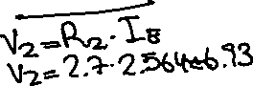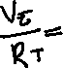

**R2**

**V**

**E**

**R1**

**A**

**B**

**C**

**I**

**E**

**I**

**V**

**2**

**V**

**1**

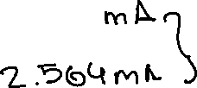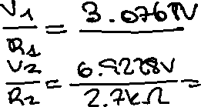

|  |  |  |  |  |  |  |
| --- | --- | --- | --- | --- | --- | --- |
|  | Tensión  VE=VCB | Corriente  IE | Tensión V1=VCA | Corriente  IR1 | Tensión  V2=VAB | Corriente  IR2 |
| Calculada |  |  |  |  |  |  |
| Simulación |  |  |  |  |  |  |

1. Repetir el apartado a) si la fuente de tensión de entrada tiene una resistencia de salida serie de 600 Ω. Comparar los valores de VE e IE

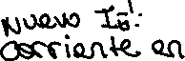

|  |  |  |  |  |  |  |
| --- | --- | --- | --- | --- | --- | --- |
|  | Tensión  VE=VCB | Corriente  IE | Tensión V1=VCA | Corriente  IR1 | Tensión  V2=VAB | Corriente  IR2 |
| Calculada |  |  |  |  |  |  |
| Simulación |  |  |  |  |  |  |

**2. Equivalente Thevenin.**

Calcular el equivalente Thevenin del circuito del apartado (a) en los siguientes casos (Ojo a la polaridad de las tensiones):

1. Equivalente Thevenin entre A y B: VTHA-B y RTHA-B

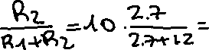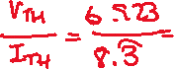

1. Equivalente Thevenin entre A y C: VTHA-C y RTHA-C

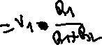

1. Simular el circuito del apartado a) situando una resistencia de carga RL de 1

kΩ y completar las tablas (suponer que IRL entra en RL por el terminal A):

* 1. Entre A y B

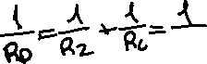

|  |  |  |  |  |  |  |
| --- | --- | --- | --- | --- | --- | --- |
|  | Tensión  VE=VCB | Corriente  IE | Tensión V1=VCA | Corriente  IR1 | Tensión  V2=VAB | Corriente  IR2 |
| Calculada |  |  |  |  |  |  |
| Simulación |  |  |  |  |  |  |
|  | Tensión  VRL=VAB | Corriente  IRL |  |  |  |  |
| Calculada |  |  |
| Simulación |  |  |

* 1. Entre A y C

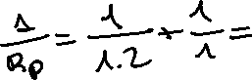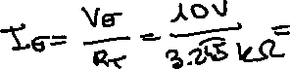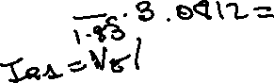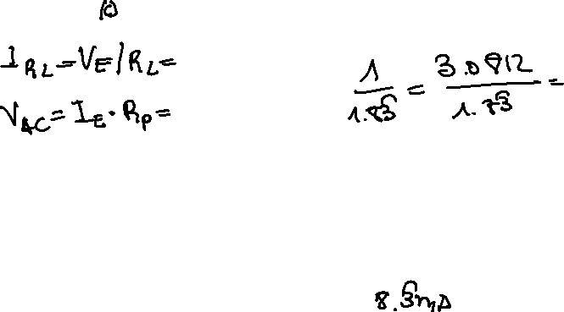

|  |  |  |  |  |  |  |
| --- | --- | --- | --- | --- | --- | --- |
|  | Tensión  VE=VCB | Corriente  IE | Tensión V1=VCA | Corriente  IR1 | Tensión  V2=VAB | Corriente  IR2 |
| Calculada |  |  |  |  |  |  |
| Simulación |  |  |  |  |  |  |
|  | Tensión VRL=VAC | Corriente  IRL |  |  |  |  |
| Calculada |  |  |
| Simulación |  |  |

1. Simular el circuito anterior para medir la corriente de cortocircuito:



* 1. Entre A y B. Corriente de cortocircuito:



|  |  |
| --- | --- |
| IRL |  |

* 1. Entre A y C. Corriente de cortocircuito:



|  |  |
| --- | --- |
| IRL |  |

Comprobar que RTH=VVACIO/ICORTOCIRCUITO

1. Sustituir el circuito para los apartados anteriores por su equivalente Thevenin y verificar que no cambian los valores de tensiones y corrientes en la resistencia de carga RL.

